Proyecto 4.3.1.1. La luz está prendida vs. hay bolitas: mi elección es clara

Compará los procedimientos que vienen hechos: SimularInterruptorDeLuz y MantenerSeccionDelCanterio. Después de que encuentres en qué se diferencian, tenemos un desafío. Podés ver los dos procedimientos en la siguiente imagen:
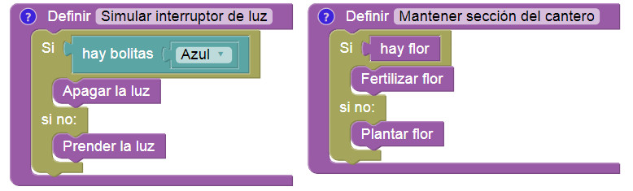
Los dos procedimientos están hechos a partir de una alternativa condicional, y en los dos se usan procedimientos con buenos nombres. Pero, ¿qué pasa con la condición? El desafío: conseguí que SimularInterruptorDeLuz sea tan fácil de leer y entender como MantenerSeccionDelCantero. Para lograrlo, vas a tener que utilizar una herramienta nueva. Ya sabés dónde buscar, ¿no?

Pastilla: Idea
Recordá que para lograr que un comando sea más fácil de leer podés definir un procedimiento y darle un nombre que hable de lo que ese comando representa. ¿Podremos hacer lo mismo con las expresiones?

